Coloplast A/S
Att.: Jan Brandt

Center for By Land og Vand

Natur Miljø og Klima
Stengade 59
3000 Helsingør

Cvr nr. 64 50 20 18
Dato 3. september 2025

Malene Kamstrup
Ingeniør
Tlf. 49 28 24 54

www.helsingor.dk

Miljøgodkendelse af maskine til silketryk
Tak for din ansøgning om miljøgodkendelse af etablering og drift af ny maskine til silketryk med blæk med opløsningsmidler på silikonepapir. Dette brev er en miljøgodkendelse af det søgte.

Kommunens afgørelse
Med hjemmel i miljøbeskyttelseslovens §33 miljøgodkender Helsingør Kommune etablering og drift af ny maskine til silketryk med blæk med opløsningsmidler på silikonepapir samt etablering og drift af nyt afkast UDS 09 03 med mindst en meter over tag.

Baggrund
Ansøger oplyser:
Den nye maskine er en Pilot-maskine der skal bruges til at udvikle sensorer til brug i vores produkter. Maskinen er en ”standard” maskine fra Grafisk Maskinfabrik, som ved hjælp af silketryk kan trykke forskellige designs med de nedenfor listede blække (maling)

Jeg antager at vi kommer til at have et forbrug af blæk svarende til 100.000 trykte emner om året i teknologi/pilot-fasen, som kommer til at strække sig over minimum 3 år.

I grove træk afruller vi en silikoniseret releaseliner (papir) af en rulle, trykker et lag blæk, kører materialet gennem en konvektionsovn (varm luft) og ruller efterfølgende det trykte materiale op, til videre brug på en Multimaskine.

Konvektionsovnen er forsynet med et afkast hvor der er fjernes varm (45°C) luft indeholdende opløsningsmidlerne fra blækken. Ovnen er forsynet med genveks, hvor ca 50% energi indfanges.

Der køres kun med én type blæk ad gangen.

Vi ønsker kun at bruge maskine til udvikling (da den kun kan printe et lag ad gangen) hvorfor forbrug af blæk på maskinen er begrænset.
Nedenstående er forventet forbrug af blæk pr. time:
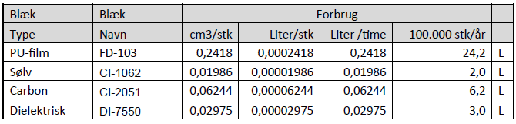
Maskine er 7,4 meter lang, og ca 1,5 meter bred.
Har et minimalt forbrug af trykluft, og et afkast fra ventilation på 2.500m3/time. Det svarer til 2290 Nm3/time. Der forventes produktion 300 dage pr. år i 8 timer pr. dag svarende til 2.400 timer pr. år.

Nyt afkast UDS 09 03 laves over tag uden filter.

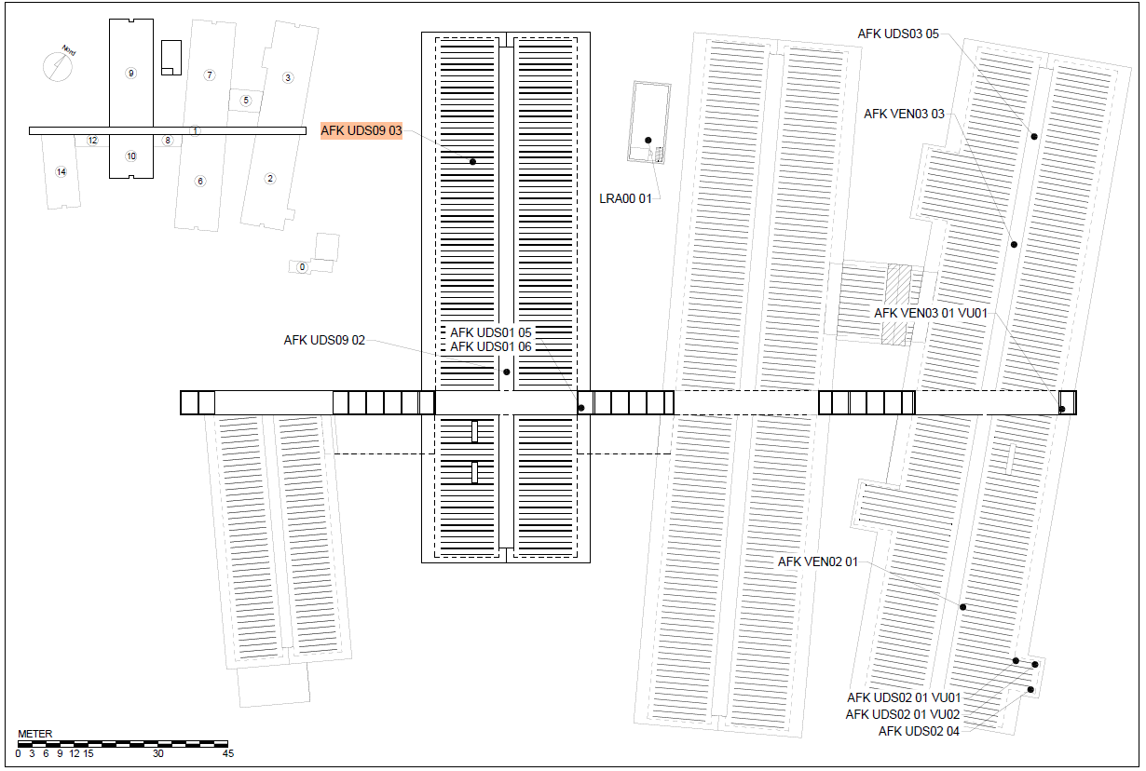

Den nye trykkeproces er ikke direkte forbundet med dyppe- og coatningsprocesser, da den udelukkende er en trykning. De to typer processer kan køre helt uafhængigt af hinanden.

De søgte fire typer blæk:
PU-film, FD-103: Ingen mærkningspligtige stoffer. aliphatic polyester-polyether polyurethane dispersion, ca. 60 % in water. Indeholder dog biocid, mindre end 0,1%.

Sølv, CI-1062: : Indeholder 15 - 40% 2-(2-ethoxyethoxy)ethylacetat, der er et opløsningsmiddel. Indeholder 45 – 70% sølv, der fungerer som biocid. H410 - Meget giftig med langvarige virkninger for vandlevende organismer.

Carbon, CI-2051: Indeholder 45 – 70% 2-(2-ethoxyethoxy)ethylacetat, der er et opløsningsmiddel. Indeholder ikke miljøskadelige stoffer med > 0,1%

Dielektrisk DI-7550: H410 - Meget giftig med langvarige virkninger for vandlevende organismer. Ikke noget organisk opløsningsmiddel.

Emission til luft
Silketryk er omfattet af VOC-bekendtgørelsen (rotationsskærmtryk) med en tærskelværdi på 15 ton pr. år, hvilket er væsentligt mere end jeres forbrug.

Virksomheden er desforuden omfattet af VOC-bekendtgørelsen på grund af overfladebahandlingen af katedre. Men da de to processer ikke er forbundne, vil emissionen fra trykkeprocessen ikke være omfattet af reguleringen af overfladebahandlingen.

De to typer blæk indeholder organiske opløsningsmidler:
Sølv, 40%: 0,01986 l/h * 0,4 = 7,9 g opløsningsmiddel pr. time
7.900 mg/h / 2290Nm3/h = 3,5 mg/Nm3
Carbon, 70%: 0,06244 l/h * 0,7 = 43,7 g opløsningsmiddel pr. time
34.700 mg/h / 2290 Nm3/h = 19,0 mg/Nm3.

Vilkår L02-001 fastlægger en grænse på 50 mg C/Nm3 fra luftrenseanlægget. Dette vilkår gælder derfor ikke for trykkeprocessen.

Luftvejledningen omfatter ikke 2-(2-ethoxyethoxy)ethyl acetate. Da der heller ikke er tale om blandingsfortynder, kan virksomheden udlede det frit.

Virksomheden bruger allerede sølv i skumproduktionen i dag. Emissionen til luft er dog ubetydelig. Kommunen forventer, at tryk med sølvholdig blæk også kun vil bidrage med en ubetydelig emission, da det jo er meningen, at trykket skal blive på produktet, og ikke fordampe. Der er fastsat b-værdi for sølv på 0,0002 mg/m3 i vilkår.

Kommunen miljøgodkender det nye afkast. Vi vurderer, at der ikke er brug for vilkår herfor.

Spildevand
Evt. spild samt rengøring af maskinen vil blive samlet op/suget op og send til bortskaffelse som farligt affald og vil derfor ikke blive ledt i kloakken.

Affald
Virksomheden har i dag tilladelse til at skaffe sølvholdigt spildevand bort som affald i vilkår A01-001

Natur og plan
Virksomheden er i et område, der i lokalplanen er udlagt til erhverv.

Alt det søgte kommer til at foregå indendørs. Der er desuden kun tale om en ubetydelig udvidelse af virksomhedens samlede aktiviteter på stedet. Kommunen vurderer derfor, at det søgte kun i ubetydeligt omfang vil påvirke bilag 4-arter og områder, der er omfattet af naturbeskyttelsesloven §3.

Kommunens vurdering
Kommunen vurderer at I med den nye produktion fortsat vil kunne overholde alle de gældende vilkår samt affaldsbekendtgørelsens krav. Der er derfor ikke brug for at meddele nye vilkår.

Klagevejledning
I kan klage over afgørelsen. Ønsker I at klage, skal I senest den 1. oktober 2025 have indtastet klagen i Klageportalen til Miljø- og Fødevareklagenævnet.

Visse interesseorganisationer kan også klage. Vi sender derfor kopi af afgørelsen til dem, der har ønsket det.

Vi vurderer, at der ikke er nogen med en individuel interesse i sagen, og sætter derfor ikke en annonce på vores hjemmeside om sagen. Enhver dog desuden komme til at se kommunens dokumenter i denne sag.

Hvis klagenævnet modtager en klage får både I og vi besked. Det koster for privatpersoner 900 kroner og for virksomheder og organisationer 1800 kroner at få klagen behandlet, og Klagenævnet sender en opkrævning. I får pengene tilbage, hvis I får helt eller delvist medhold i klagen.

Afgørelsen kan også bringes for domstolene inden den 3. marts 2026.

Med venlig hilsen

Malene Kamstrup
ingeniør

